УФСИН России по Курской области ПРИГЛАШАЕТ НА СЛУЖБУ
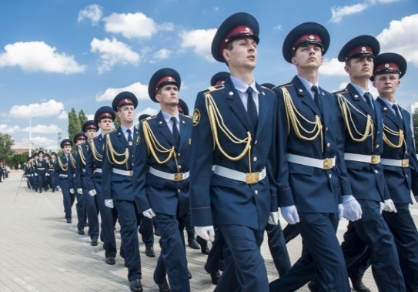 | 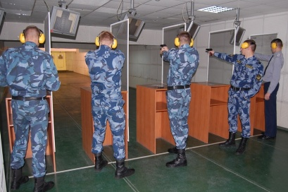  На должности начальствующего состава, граждан отслуживших в армии.  -УФИЦ при КП-8 УФСИН России по Курской области (Дмитриевский район, с. Фокино)  - ФКУ СИЗО-1 (г.Курск)  - ФКУ ИК-9 (г.Курск)  - ФКУ ИК-2 (г.Курск)  - ФКУ ИК-3 (г.Льгов)  ТРЕБОВАНИЯ к кандидатам:  - возраст от 18 до 40 лет;  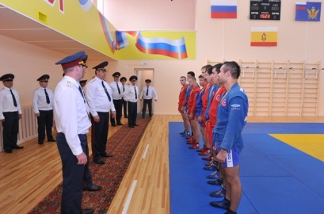  - годность по состоянию здоровья к военной службе;  - образование общее среднее (11 классов) и выше;  - ранее не судимых;  ГРАФИК РАБОТЫ: Сменный  СОЦИАЛЬНЫЕ ГАРАНТИИ И ПРАВА СОТРУДНИКОВ:  - льготное исчисление лет для назначения пенсии (1 год службы за 1,5 года)  - право на пенсию за выслугу лет наступает независимо от возраста, после  12 лет службы в УИС;  - заработная плата от 25 тыс. руб. (младший начальствующий состав), от 35 тыс. руб. (средний и старший начальствующий состав);  - отпуск от 40 суток, плюс дополнительный за выслугу лет;  - бесплатное медицинское обслуживание сотрудников и членов семей (в ведомственной поликлинике), санаторно-курортное лечение;  - 100% оплата больничных листов (с первого дня службы);  - возможность первоочередного приема детей в дошкольные учреждения;  - денежная компенсация за наем (поднаем) жилых помещений, возможность получения социальной выплаты для приобретения жилья.  -возможность получения высшего образования в ведомственных вузах (заочно)  - бесплатное вещевое обеспечение;  По всем вопросам обращаться по телефону 8(47148)4-78-66 (г.Железногорск)
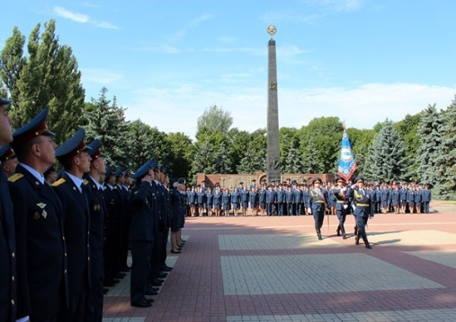
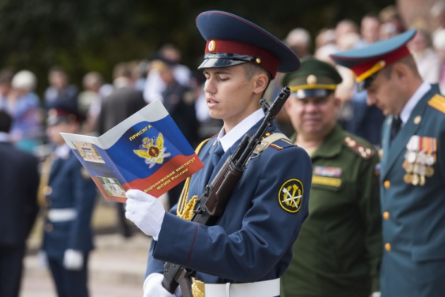 |  | 